**TRƯỜNG ĐẠI HỌC KINH TẾ ĐÀ NẴNG**

**- KHOA THỐNG KÊ – TIN HỌC -**

----***----



**BÁO CÁO NHÓM**

**Môn học: Quản trị quan hệ khách hàng**

**Đề tài: Tự động hóa tiếp thị (MA - Marketing Automation)**

**GVHD :** Phan Thị Nhung

**Nhóm :** 2

**Sinh viên thực hiện :** Nguyễn Thị Thanh Hằng

Trần Thị Hằng

Đặng Thị Thảo Hiền

Lê Thu Huyền

Cai Thị Thùy Kiên

**ĐÀ NẴNG, 10/2023**

Mục lục

# 

Mục lục i

I. Lý thuyết về Tự động hóa tiếp thị (MA – Marketing Automation) 1

1. Khái niệm: 1

2. Lợi ích: 1

3. Chức năng: 3

II. Phân tích chức năng: Quản lý chiến dịch email 8

1. Quản lý chiến dịch email: 8

2. Email Marketing của Grab: 8

III. Ứng dụng MA vào doanh nghiệp – Dựa trên công cụ Keap 12

1. Giới thiệu về nhà cung cấp Keap 12

2. Đặc điểm của nhà cung cấp Keap 12

3. Chi phí các gói giải pháp: 12

4. Công cụ Keap là gì?: 13

5. Chức năng của công cụ Keap: 13

6. Ưu nhược điểm của Keap 13

7. Demo: Triển khai Email Marketing trên Keap 14

Tài liệu tham khảo i

# Lý thuyết về Tự động hóa tiếp thị (MA – Marketing Automation)

## Khái niệm:

Tự động hóa tiếp thị: Là việc ứng dụng các công nghệ được máy tính hoá để hỗ trợ cho nhân viên và nhà quản trị marketing trong việc đạt được các mục tiêu liên quan đến công việc của họ.

## Lợi ích:

* ***Nâng cao hiệu suất marketing:***
* Sự lặp lại của các quy trình marketing giúp kiểm soát chi phí tốt hơn. Khi nhân viên marketing sử dụng hệ thống thủ công và các quy trình đột xuất sẽ làm phát sinh sự thiếu hiệu suất một cách đáng kể. MA giúp các công ty phát triển các quy trình vận hành một cách thông suốt và hiệu suất cao, các quy trình này có thể được thực hiện bởi bất cứ một nhân sự marketing nào dù là kinh nghiệm dày dặn hay mới vào nghề.
* MA giúp công ty triển khai hàng chục, hàng trăm, thậm chí hàng ngàn chiến dịch và sự kiện thông qua nhiều kênh cùng một lúc. Công ty sử dụng MA để quản lý quảng cáo trực tuyến trên nhiều nền tảng. Hệ thống tự động tối ưu hóa chiến dịch quảng cáo dựa trên dữ liệu thời gian thực, điều này giúp tăng hiệu suất và giảm chi phí quảng cáo.
* MA giúp ứng dụng được marketing vòng lặp khép kín.
* MA cung cấp dữ liệu/báo cáo phân tích có chất lượng để đánh giá kết quả từ các hoạt động marketing, nâng cao tính minh bạch và tốc độ theo thời gian thực về mặt thông tin cho quản lý.
* ***Nâng cao tính phản hồi***
* Các nhà marketing thường xây dựng trước kế hoạch hàng năm từ khá lâu, MA sẽ giúp họ chớp được các cơ hội đột xuất dù là không nằm trong kế hoạch trước đó. Các chức năng của MA giúp công ty phản hồi theo thời gian thực đối với các cơ hội vừa mới được phát hiện. Ví dụ, khi khách hàng tương tác với một chiến dịch email, họ có thể tự động nhận được lời mời tham gia sự kiện hoặc nhận ưu đãi đặc biệt.
* Các chức năng phân tích và báo cáo được cài đặt sẵn trong MA giúp cung cấp các tầm nhìn marketing hữu ích cho nhà quản trị. Nhân viên marketing có thể dễ dàng theo dõi các chỉ số quan trọng như tỷ lệ mở email, tỷ lệ nhấp vào liên kết, và tỷ lệ chuyển đổi. Điều này giúp họ hiểu rõ hơn về tương tác của khách hàng và điều chỉnh chiến dịch dựa trên dữ liệu thời gian thực.
* Khách hàng nhận được các thông điệp truyền thông và thông tin xúc tiến một cách cá nhân hoá và vào các thời điểm thích hợp. Điều này giúp cải thiện tương tác và đưa ra các thông điệp phù hợp vào thời điểm tốt nhất cho từng khách hàng.
* Khách hàng sẽ cảm thấy được nhận diện mạnh mẽ hơn về khía cạnh hành vi và cảm xúc. Khách hàng cảm thấy được đối xử một cách cá nhân hơn và nhận diện mạnh mẽ về khía cạnh hành vi và cảm xúc của họ, dẫn đến mối quan hệ tích cực với thương hiệu và khả năng giữ chân khách hàng tốt hơn.

**Ngoài ra, MA còn có các lợi ích khác:**

* ***Tăng hiệu quả marketing****:* MA cho phép các công ty phát triển hợp lý hơn, quy trình làm việc hiệu quả về mặt chi phí, có thể được vận hành bởi bất kỳ nhân viên marketing nào, cho dù có kinh nghiệm hay không kinh nghiệm.
* ***Nâng cao năng suất marketing****:* MA cho phép các marketer phản ứng ngay lập tức với các cơ hội, ngay cả khi không một phần của kế hoạch. Chức năng MA cho phép các công ty tham gia tiếp thị theo thời gian thực, phản ứng ngay lập tức với một cơ hội được xác định.
* ***Cải thiện trách nhiệm giải trình đối với chỉ tiêu marketing***: Ứng dụng quản lý khách hàng tiềm năng (một dạng MA) cung cấp dịch vụ bán hàng tốt hơn, mang đến cho họ những khách hàng tiềm năng đủ tiêu chuẩn và được nuôi dưỡng. Ngoài ra, các ứng dụng MA nâng cao sử dụng phân tích dự đoán để ghi điểm cho khách hàng tiềm năng.
* ***Tăng hiệu quả kết hợp giữa các bộ phận tương tác trực tiếp với khách hàng***: Ứng dụng quản lý khách hàng tiềm năng là một dạng MA. Những ứng dụng này có thể cung cấp dịch vụ bán hàng tốt hơn, mang đến cho họ những khách hàng tiềm năng đủ tiêu chuẩn và được nuôi dưỡng. Các ứng dụng MA nâng cao sử dụng phân tích dự đoán để ghi điểm cho khách hàng tiềm năng.
* ***Cải thiện “Trí thông minh Marketing”***: Chức năng phân tích và báo cáo của MA cung cấp những hiểu biết quản lý có giá trị về thị trường, khách hàng, chiến dịch, sự kiện,…. dẫn đến cả hiệu suất và hiệu quả được nâng cao.
* ***Cải thiện trải nghiệm khách hàng***: Bằng việc kết hợp Marketing Automation với các nền tảng Marketing khác, đặc biệt là Email marketing, doanh nghiệp sẽ dễ dàng mang đến trải nghiệm cá nhân hóa dành cho khách hàng.
  + - * Với việc những trải nghiệm này được cá nhân hóa, doanh nghiệp sẽ tăng cường được mối quan hệ với khách hàng mục tiêu và cả khách hàng tiềm năng.
* ***Cải thiện sự gắn kết khách hàng***: Khách hàng nhận được thông tin liên lạc và ưu đãi được cá nhân hóa, phù hợp vào những thời điểm thích hợp và nhất quán trên các kênh/thiết bị. MA giúp ít thư rác hơn.
* ***Tiết******kiệm thời gian***: Bằng cách tận dụng công nghệ để đẩy nhanh tiến độ làm việc của nhân viên, giúp họ có thêm thời gian tập trung vào những thế mạnh của họ – tạo ra nội dung và chiến lược mang tính cách mạng mà thiết bị và công nghệ vốn không thể thay thế con người.
* ***Tiết kiệm chi phí*** : So với các phương pháp Marketing truyền thống, với Marketing Automation, doanh nghiệp có thể tiết kiệm được chi phínhân sự để đầu tư vào các giải pháp mang tính đột phá. Marketing Automation giúp ngân sách của doanh nghiệp được tối ưu và hơn hết, khi tự động hóa hoạt động một cách hiệu quả thì công việc tiếp thị sẽ mang lại thành công to lớn cho doanh nghiệp.

## Chức năng:

* **Quản trị Marketing: là tập hợp các tính năng giúp doanh nghiệp quản lý và triển khai các chiến lược marketing hiệu quả hơn. Chức năng này bao gồm:**
* ***Quản lý chiến dịch***: là việc ứng dụng công nghệ nhằm đề xuất các chiến lược hướng dữ liệu để cá nhân hoá khách hàng hiện tại hay tiềm năng trên phương diện truyền thông và xúc tiến tại mỗi giai đoạn trong vòng đời của khách hàng cũng như là dựa vào sự sẵn sàng của họ.
* ***Quản lý chiến dịch gửi thư trực tiếp***: Là một hình thức của quản lý chiến dịch mà trong đó phương tiện truyền thông là thư trực tiếp.
  + - * + Thư trực tiếp có nhiều ứng dung, bao gồm tạo danh sách khách hàng tiềm năng (lead generation), chuyển đổi khách hàng tiềm năng (lead conversion), giữ chân khách hàng, xây dựng cơ sở dữ liệu khách hàng, nâng cao hình ảnh. Các nhân tố quan trọng trong một chiến dịch gửi thư thành công là danh sách khách hàng, thực thi sáng tạo, các mức ưu đãi, và thời điểm triển khai.
* ***Quản lý chiến dịch email***: Là một hình thức cụ thể của quản lý chiến dịch, trong đó phương tiện truyền thông là email.
  + - * + Email rẻ, dễ sử dụng, và rất phổ biến.
        + Các thông điệp marketing dựa trên sự cho phép hoặc tự nguyện của người dung thường chứa một đoạn text và đường link dẫn đến trang web.
        + Tỷ lệ nhấp mở (Open and click-through rate) là chỉ số thường được sử dụng nhất, cung cấp hiểu biết về việc sử dung các bản tin email.
* ***Marketing sự kiện (Marketing kích hoạt)***: Là khi một sự kiện xảy ra giúp truyền đi một thông điệp truyền thông hoặc một chương trình ưu đãi.
  + - * + Chiến dịch marketing sự kiện thường được khởi phát dựa trên hành vi khách hàng hoặc những điều kiện bối cảnh.
* ***Tối ưu hóa Marketing***: Phần mềm này giúp các công ty lựa chọn một mục tiêu tổng quát, chẳng hạn như tối ưu hoá doanh số hoặc lợi nhuận bán hàng, và xác định các giới hạn của một chiến lược về chiến dịch marketing.
  + - * + Để đảm bảo mục tiêu chiến dịch, phần mềm sau đó sẽ xác định nên đưa ra ưu đãi gì cho khách hàng nào thông qua các kênh cụ thể nào.
* ***Tele – Marketing***: Là việc sử dụng điện thoại để xác định và thuyết phục các khách hàng tiềm năng, đồng thời để bán và phục vụ nhu cầu của khách hàng.
  + - * + Tele-marketing có 2 hình thức: nhận cuộc gọi từ khách hàng (inbound) và thực hiện cuộc gọi đến khách hàng (outbound). Một số trung tâm dịch vụ khách hàng thực hiện cả 2 chức năng trên.
        + Tele-marketing được sử dung rộng rãi trong cả B2C và B2B nhưng phải chịu sự kiểm soát pháp lý vì dễ xâm phạm riêng tư của khách hàng.
* **Marketing kĩ thuật số trực tuyến:** **Là quá trình tạo ra giá trị bằng việc xây dựng và duy trì các mối quan hệ với khách hàng trực tuyến.**
* ***Marketing truyền thông xã hội***: Là cách thức sử dung truyền thông xã hội cho mục đích quản trị khách hàng.
  + - * + Các nền tảng truyền thông xã hội bao gồm Facebook, YouTube, flikr, Tumblr, Twitter, Pinterest, wikpedia và LinkedIn.
        + Truyền thông xã hội mang đến sự cách mạng về mặt truyền thông giữa các tổ chức, cộng đồng và cá nhân.
        + Marketer không còn kiểm soát truyền thông liên quan đến thương hiệu nữa hay là truyền thông một chiều nữa mà giờ họ phải thích ứng với truyền thông đa chiều.
* ***Quảng cáo lập trình*:** Quảng cáo lập trình là việc sử dụng công nghệ quảng cáo để mua và bán quảng cáo kỹ thuật số. Quảng cáo lập trình cung cấp lượt hiển thị quảng cáo có liên quan cho đối tượng khách hàng thông qua các bước tự động trong vòng chưa đầy một giây.
* ***Quản lý nội dung***: Ứng dung này cho phép marketer quản lý nội dung số trong suốt vòng đời của nó, bao gồm sáng tạo, hiệu chỉnh, thông qua, lưu trữ, xuất bản, cập nhâtj và xoá bỏ.
  + - * + Marketer sử dụng nội dung trong nhiều trường hợp khác nhau, ví dụ quảng cáo, trang web công ty, blog, mạng xã hội, cẩm nang người dùng, và các vật phẩm in ấn.
* ***Marketing từ khóa***: Là cách thức tạo ra lưu lượng truy cập trang web từ những người dung Internet, là những người đã nhập các từ khoá tìm kiếm vào các bộ máy tìm kiếm trực tuyến như Google và AOL.
* ***Tối ưu hóa bộ máy tìm kiếm***: Là cách thức nâng cao số lượng và chất lượng của các lưu lượng truy cập trang web được tạo ra bởi bộ máy tìm kiếm.
  + - * + Kết quả xếp hạng cao thường xuất hiện sớm trong danh sách sẽ tạo ra nhiều khách ghé thăm, vì thế SEO hướng đến việc đạt kết quả xếp hang cao để xuất hiện trong trang đầu tiên hoặc thứ nhì.
* ***Phân tích Web***: Phân tích thông số trang web (Web analytics) là thành phần chính của phân tích dữ liệu số, tập trung vào phân tích hành vi của khách viếng thăm trang web.
  + - * + Phân tích tệp nhật ký (Logfile analysis)

+ Máy chủ ghi lại toàn bộ hoạt động trang web trong tệp nhật ký có thể được đọc bởi phần mềm phân tích nhật ký web. Logfile analysis có thể cung cấp thông tin thiếu chính xác về các khách viếng thăm bởi vì hoạt động của các bọ tìm kiếm của các bộ máy tìm kiếm tự động.

* + - * + Gắn thẻ trang (Page tagging)

+ Gắn thẻ trang đòi hỏi người quản lý trang web phải thêm vào một vài đoạn mã Javascript or HTML trong trang web để phần mềm có thể nhận diện bao nhiêu khách viếng thăm bắt nguồn từ bộ máy tìm kiếm, từ khoá tìm kiếm được sử dung và các trang dẫn họ đến có phải mất phí cho hay không.

* + - * + Các đo lường được sử dụng trong phân tích trang Web:

+ Hit, Page view, Visit or session, Visit duration, Engagement time, Event, First visit or first session, Unique visitor, Repeat visitor, New visitor, Impression, Singleton, Bounce rate, Exit rate

* **Marketing chiến lược và các chức năng khác:**
* ***Quản lý Marketing tích hợp***: Các ứng dụng IMM cung cấp các tính năng hỗ trợ cho các tổ chức lớn có nhiều hơn 50 nhân sự chuyên trách marketing.
  + - * + Vai trò chính của các giải pháp IMM là giúp marketers đồng bộ được các hoạt động phân tích, hoạch định, thực thi, và kiểm soát để họ có thể trở nên hiệu quả hơn, năng suất hơn và chịu trách nhiệm nhiều hơn.
* ***Quản lý hiệu suất Marketing (Marketing performance management – MPM)*:** Phần mềm MPM giúp công ty đo lường được hiệu suất marketing thông qua việc phân tích và báo cáo, đồng thời cải thiện kết quả theo thời gian thông qua marketing vòng tròn khép kín (closed-loop marketing).
  + - * + MPM ở mức độ cơ bản bao gồm kho chứa dữ liệu (data repository), các công cụ phân tích kinh doanh (business intelligence tools) và phương tiện phân tích dữ liệu (analytical workbenches).
        + MPM cao cấp hơn cung cấp việc truy cập theo chức năng vào thông tin và KPIs thông qua các bang điều khiển dữ liệu, trực quan hoá, phân tích trò-nhấp (point-and-click analysis), mô hình hoá, mô phỏng hoá, và tối ưu hoá.
* ***Quản lý lòng trung thành***: Chức năng này giúp công ty phát triển và thực thi các chương trình quản lý lòng trung thành.
  + - * + Sự xuất hiện của các ứng dụng quản lý lòng trung thành đáp ứng nhu cầu phát triển lòng trung thành khách hang của các công ty.
        + Các chương trình lòng trung thành có tác động đến nhiều bên:

+ Chủ sở hữu thương hiệu xây dựng và triển khai chương trình

+ Thành viên của chương trình là người thu thập và quy đổi điểm trung thành

+ Đối tác kênh thực hiện giao dịch với các thành viên này

* ***Marketing đối tác***: Là các giải pháp giúp công ty có thể phối hợp và cộng tác với các đối tác kênh và đối tác khác.
  + - * + Giải pháp quản lý đối tác được sử dụng để quản lý các quy trình:

+ Đánh giá và lựa chọn đối tác

+ Phát triển các mục tiêu và kế hoạch kinh doanh cùng đối tác

+ Quảng cáo và xúc tiến cộng tác

+ Quản lý khách hàng tiềm năng

+ Cùng xây dung thương hiệu trong các vật phẩm hỗ trợ truyền thông và truyền thông tại điểm bán

+ Đo lường hiệu suất đối tác; huấn luyện đối tác

+ Quản lý nguồn quỹ marketing và chương trình trao thưởng khích lệ đối tác.

* ***Quản lý vòng đời sản phẩm (Product life-cycle management - PLM****):* Các ứng dụng này giúp marketer quản lý các giai đoạn của vòng đời một cách hiệu quả và sinh lợi.
  + - * + Phần mềm PLM thúc đẩy sự cộng tác sản xuất bên trong và bên ngoài doanh nghiệp; phát triển sản phẩm; quản lý tăng cường các dự án; danh mục sản phẩm; các tài liệu.
        + Ứng dụng PLM giúp tạo ra một nguồn duy nhất tất cả thông tin liên quan đến sản phẩm để sử dung trong đổi mới, thiết kế, sản xuất, triển khai và các quy trình phát triển thị trường.
* ***Quản lý tài sản***: Chức năng này giúp công ty xác định, quản lý, truy vết và kiểm soát tất cả các tài sản mà khách hang mua, xin giấy phép, sử dụng, cài đặt hoặc là tải xuống. Tài sản có thể vô hình, hữu hình hoặc là gắn liền bên trong doanh nghiệp.
* ***Quản lý tài liệu***: Phần mềm này cho phép các công ty quản lý tài liệu như là brochure, cấu hình sản phẩm, danh mục giá, và các so sánh với đối thủ cạnh tranh.
  + - * + Thông thường, các tài liệu này được lưu giữ trong kho trung tâm và có thể hiển thị trên trình duyệt của người dùng.
* ***Phân tích Marketing***: Là ứng dụng của các quy trình toán và thống kê để xử lý các vấn đề marketing.
  + - * + Phân tích được sử dụng cho 3 mục đích:

+ Mô tả

+ Khám phá

+ Giải thích

* + - * + Gồm có 3 loại phân tích:

+ Báo cáo tiêu chuẩn

+ Xử lý dữ lieu trực tuyến (Online analytical processing - OLAP)

+ Khai phá dữ liệu

* ***Phát triển dòng công việc***: Phần mềm này hữu dụng trong việc thiết kế các quy trình liên quan đến marketing, chẳng hạn như quy trình chiến dịch, quy trình marketing sự kiện, quy trình hoạch định marketing.

# Phân tích chức năng: Quản lý chiến dịch email

## Quản lý chiến dịch email:

* Là một hình thức cụ thể của quản lý chiến dịch trong đó phương tiện truyền thông là email.
* ***Đặc điểm:***
* Email rẻ, dễ sử dụng, và rất phổ biến.
* Các thông điệp marketing dựa trên sự cho phép hoặc tự nguyện của người dùng thường chứa một đoạn text và đường link dẫn đến trang web.
* Tỷ lệ nhấp mở (Open and click-through rate) là chỉ số thường được sử dụng nhất, cung cấp hiểu biết về việc sử dụng các bản tin email.

## Email Marketing của Grab:

* Doanh nghiệp Grab Holdings Inc hay còn gọi là Grab: Một công ty công nghệ có trụ sở tại Singapore cung cấp các dịch vụ vận chuyển, giao hàng và thanh toán kỹ thuật số tại Singapore và các quốc gia Đông Nam Á khác như Malaysia, Indonesia, Philippines, Việt Nam, Thái Lan, Myanmar và Campuchia.
* Ví dụ: Theo nhịp sự kiện Chào hè rực rỡ Grab có chương trình hấp dẫn, Grab gửi thông tin của chương trình đó về email của khách hàng:
* Sáng đi GrabBike tiết kiệm đồng giá 15k - đi 1 chuyến nhận thêm 14 chuyến đồng giá 15k.
* Grab đâu cũng khỏe, trưa hè Hà Nội - đi 1 tặng 1
* Ra sân bay, bến xe có Grab đón đưa - ưu đãi lên đến 200k

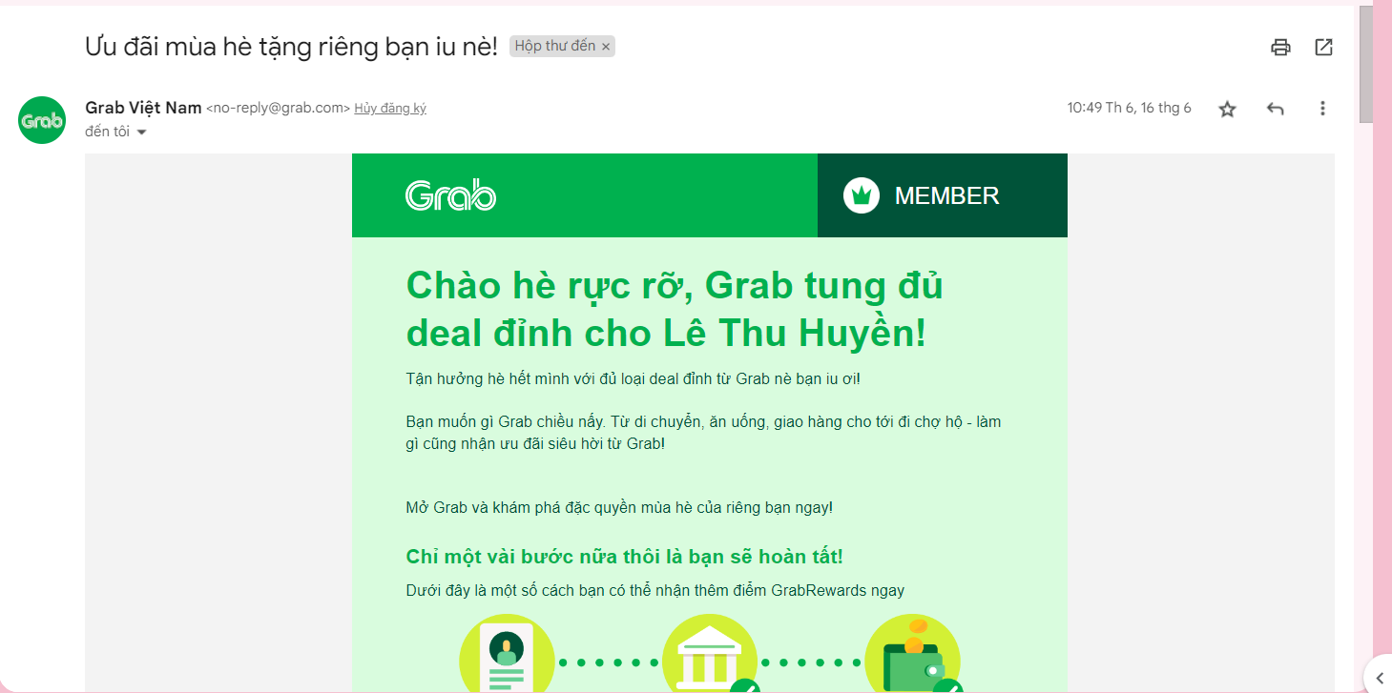

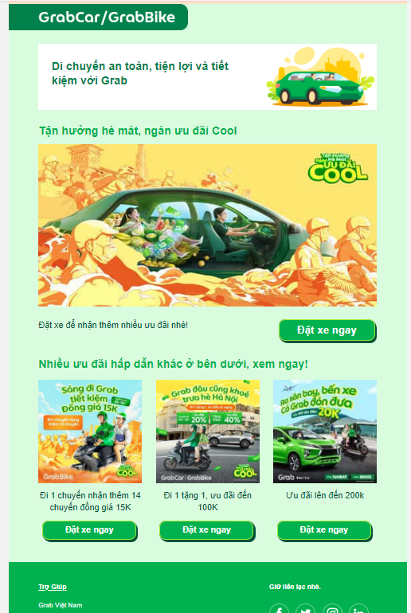

* Hay sự kiện Gửi quà Tết an tâm: Nắm bắt tinh thần, tấm lòng biết ơn của mọi người Việt Nam, luôn muốn gửi quà biếu Tết đến người thân, gia đình, bạn bè nhưng lại bận rộn với công việc cuối năm nên ko thể trực tiếp đi biếu tặng do đó Grab đã ra chiến dịch: Grab nhận giao quà Tết giúp khách hàng và để khách hàng yên tâm, tin tưởng món quà của mình sẽ không gặp vấn đề gì khi giao bằng Grab thì Grab đã có thêm gói dịch vụ đi kèm là chỉ cần thêm gói bảo đảm hàng hóa với chi phí 4000đ/ chuyến thì hàng của khách sẽ được đảm bảo bồi thường 100% giá trị hàng hóa nếu bị hư hại trong quá trình vận chuyển.

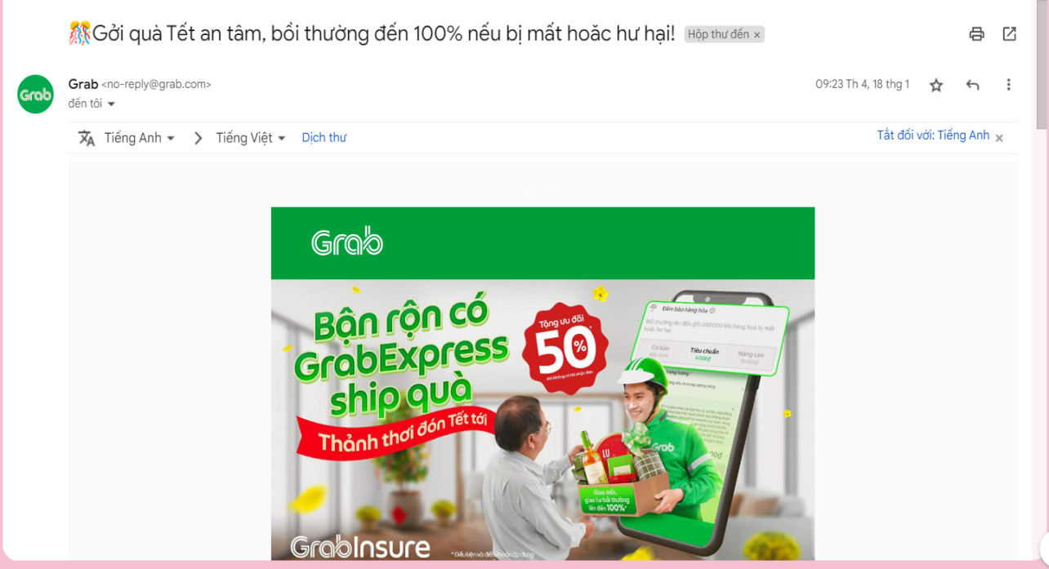

* + - Grab đã sử dụng công cụ MA, sử dụng cơ sở dữ liệu khách hàng từ hệ thống để tự động gửi mail thông báo về các chương trình, ưu đãi của Grab về email khách hàng. - Nhờ có công cụ MA mà Grab đã làm đa dạng các cách để marketing các chương trình của mình đến với khách hàng một cách nhanh chóng và đồng loạt để khách hàng có thể thấy Grab khắp các nền tảng truyền thông trong đó có cả gmail, nhằm thu hút khách, để khách hàng dễ dàng tiếp cận các dịch vụ của Grab làm tăng doanh thu cho doanh nghiệp.

# Ứng dụng MA vào doanh nghiệp – Dựa trên công cụ Keap

## Giới thiệu về nhà cung cấp Keap

* Keap, Inc. là một công ty tư nhân có trụ sở tại Chandler, Arizona, Hoa Kỳ. Công ty được thành lập bởi Scott Dorsey và Jason Dorsey vào năm 2001 với tên gọi Infusionsoft và được đổi tên thành Keap vào năm 2022.
* Keap cung cấp các nền tảng tiếp thị và bán hàng qua email cho các doanh nghiệp nhỏ, bao gồm các sản phẩm để quản lý khách hàng, quản lý quan hệ khách hàng, tiếp thị và thương mại điện tử.

## Đặc điểm của nhà cung cấp Keap

* ***Tầm nhìn***: Keap cam kết giúp các doanh nghiệp nhỏ phát triển và mở rộng quy mô. Công ty tin rằng các doanh nghiệp nhỏ là nền tảng của nền kinh tế và cần có các công cụ và dịch vụ để thành công.
* ***Kinh nghiệm lâu năm***: Công ty được thành lập vào năm 2001 và có hơn 20 năm kinh nghiệm trong lĩnh vực tiếp thị và bán hàng cho các doanh nghiệp nhỏ.
* ***Danh mục sản phẩm và dịch vụ đa dạng***: Keap cung cấp một loạt các sản phẩm và dịch vụ cho các doanh nghiệp nhỏ, bao gồm:
* Keap CRM: Một hệ thống quản lý quan hệ khách hàng (CRM) giúp các doanh nghiệp nhỏ quản lý khách hàng tiềm năng, khách hàng và giao dịch.
* Keap Marketing: Một nền tảng tiếp thị giúp các doanh nghiệp nhỏ tạo và phân phối nội dung tiếp thị, quản lý các chiến dịch email và theo dõi hiệu suất tiếp thị.
* Keap Commerce: Một nền tảng thương mại điện tử giúp các doanh nghiệp nhỏ xây dựng và bán sản phẩm trực tuyến.
* ***Cơ sở khách hàng lớn***: Keap có hơn 100.000 khách hàng trên toàn thế giới, bao gồm các doanh nghiệp từ các ngành nghề khác nhau, chẳng hạn như dịch vụ, bán lẻ và giáo dục. Một số khách hàng nổi tiếng của Keap bao gồm: Airbnb, Instacart, Robinhood, Teachable, The New York Times...
* ***Vốn đầu tư mạnh***: Keap đã nhận được hơn 125 triệu đô la vốn đầu tư mạo hiểm từ các nhà đầu tư như Goldman Sachs, Sequoia Capital và Kleiner Perkins Caufield & Byers.
* ***Giải thưởng và danh tiếng***: Keap đã được vinh danh là một trong những công ty phát triển nhanh nhất của Inc. 5000 trong nhiều năm. Công ty cũng đã được vinh danh là Nhà cung cấp dịch vụ tiếp thị hàng đầu của Gartner Magic Quadrant.
* ***Tầm nhìn***: Keap cam kết giúp các doanh nghiệp nhỏ phát triển và mở rộng quy mô. Công ty tin rằng các doanh nghiệp nhỏ là nền tảng của nền kinh tế và cần có các công cụ và dịch vụ để thành công.

## Chi phí các gói giải pháp:

* ***Keap Lite:*** Gói này có giá khoảng 79 USD/tháng và bao gồm quản lý liên hệ, email marketing, và tích hợp.
* ***Keap Pro:*** Với giá khoảng 149 USD/tháng, gói này bao gồm tất cả tính năng của Keap Lite và nhiều tính năng mạnh mẽ khác như quản lý dự án, lên lịch, và tích hợp nhiều hơn.
* ***Infusionsoft by Keap:*** Gói mở rộng với giá từ 199 USD/tháng, cung cấp toàn bộ các tính năng của Keap Pro và các tính năng mở rộng như quản lý bán hàng và tích hợp hệ thống.

## Công cụ Keap là gì?:

Keap (trước đây được gọi là Infusionsoft) là một nền tảng quản lý quan hệ khách hàng (CRM) và tiếp thị tự động dành cho doanh nghiệp. Nó cung cấp một loạt các công cụ để quản lý thông tin về khách hàng, quản lý quá trình tiếp thị, quản lý dự án, và tối ưu hóa các khía cạnh khác của quản lý doanh nghiệp. Keap giúp doanh nghiệp tạo và duy trì mối quan hệ tốt với khách hàng, tự động hóa quy trình tiếp thị, và tăng cường hiệu suất bán hàng.

## Chức năng của công cụ Keap:

* ***Quản lý thông tin khách hàng (Customer Information Management):*** Theo dõi thông tin chi tiết về khách hàng và khách hàng tiềm năng, bao gồm liên hệ, thông tin cá nhân và tương tác trước đó.
* ***Email Marketing và Tiếp thị tự động:*** Gửi email marketing, tạo chuỗi email tự động, theo dõi tương tác và phản hồi.
* ***Quản lý dự án và lịch (Project and Calendar Management):*** Lập kế hoạch công việc, quản lý dự án, và theo dõi tiến độ.
* ***Quản lý bán hàng (Sales Management):*** Quản lý quy trình bán hàng, theo dõi tiến độ, và quản lý đơn đặt hàng.
* ***Hỗ trợ khách hàng (Customer Support):*** Quản lý yêu cầu hỗ trợ và tương tác với khách hàng.
* ***Báo cáo và phân tích (Reporting and Analytics)***: Tạo báo cáo tổng hợp và phân tích hiệu suất tiếp thị và bán hàng.
* ***Tích hợp và tùy chỉnh (Integration and Customization):*** Tích hợp với các ứng dụng và dịch vụ khác, tùy chỉnh giao diện và tính năng theo nhu cầu cụ thể.

## Ưu nhược điểm của Keap

* **Ưu điểm:**
* ***Tính năng toàn diện:*** Keap hỗ trợ mọi tính năng cần thiết để kinh doanh trên hệ thống như: quản trị khách hàng, tự động hóa quy trình kinh doanh, marketing, tự động hóa marketing, bán hàng, quản lý nhân viên.
* ***Đa nền tảng:*** Keap có thể sử dụng được trên nhiều nền tảng: mobile, windows và trình duyệt web
* ***Cung cấp nhiều công cụ marketing, bán hàng:*** Landing page, Mẫu Email. Form,..
* ***Khả năng tính hợp API linh hoạt***
* **Hạn chế:**
* ***Giá cao:*** So với các phần mềm tương tự trên thị trường (Odoo CRM, Salesforce, Vtiger) thì giá của Keap khá cao. Vì vậy, các doanh nghiệp nhỏ muốn sử dụng phải cân nhắc kĩ về chi phí.
* ***Khó sử dụng:*** Đa dạng các tính năng khiến phần mềm trở nên khó sử dụng, đòi hỏi người dùng cần tìm hiểu, nghiên cứu kĩ các thao tác.
* ***Chưa hỗ trợ tiếng Việt:*** Keap CRM hiện chưa hỗ trợ tiếng Việt. Có nhiều thuật ngữ chuyên môn sẽ gây khó hiểu hoặc nhầm lẫn ý nghĩa/cách sử dụng của các tính năng.

## Demo: Triển khai Email Marketing trên Keap

* Giới thiệu về chiến dịch **Ưu đãi di chuyển Chào mừng bạn cũ của Grab:** Cùng GrabCar di chuyển an toàn và tiện lợi để bạn luôn thoải mái đạt được những mong muốn trong cuộc sống hằng ngày.
* Chiến dịch này là chiến dịch ưu đãi dành cho dịch vụ di chuyển GrabCar. Dành cho các khách hàng cũ, khách hàng đã từng sử dụng dịch vụ di chuyển Grabcar của Grab. Với chiến dịch này khách hàng khi sử dụng các dịch vụ GrabBike, GrabCar, GrabCar Plus, GrabCar Doanh nghiệp, GrabCar Protect trên toàn quốc sẽ được giảm giá lên đến 30.000đ.

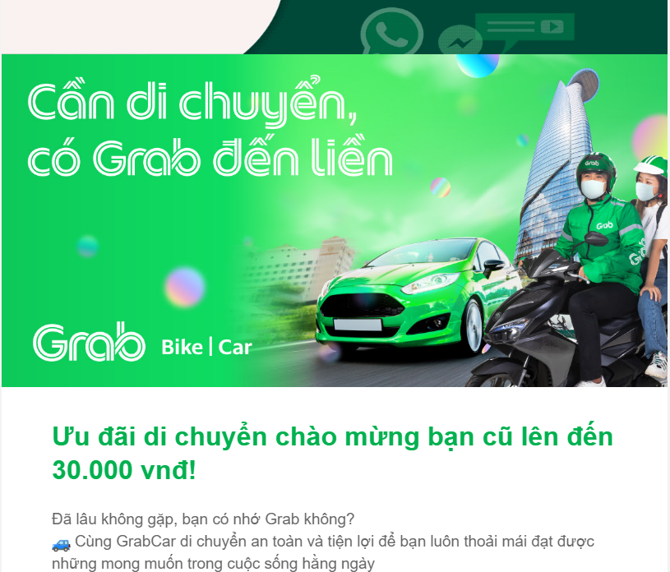

* Để thấy được MA trong công cụ Keap hoạt động như thế nào trong các chiến dịch marketing của Grab, nhóm đã phân tích và demo một chiến dịch của Grab như sau:
* Tên chiến dịch: **Ưu đãi di chuyển chào mừng bạn cũ**
* Quy trình của chiến dịch **Ưu đãi di chuyển chào mừng bạn cũ của Grab:**



* Xác định mục tiêu: Tăng cường mối quan hệ với khách hàng cũ và thúc đẩy doanh thu
* Xác định đối tượng mục tiêu: khách hàng cũ của Grab
* Xây dựng kế hoạch tiếp thị: gồm kênh tiếp thị, nội dung tiếp thị, thời gian và ngân sách
  + - * + Các kênh tiếp thị được sử dụng: Gửi email tiếp thị qua địa chỉ gmail của khách hàng.
        + Nội dung tiếp thị:
* Hết hạn vào ngày 6 tháng 4 năm 2023
* Ưu đãi 30% tối đa 30.000 cho dịch vụ GrabBike, GrabCar, GrabCar Plus, GrabCar Doanh nghiệp, GrabCar Protect trên toàn quốc có cước phí từ 30.000đ.
* Áp dụng cho mọi phương thức thanh toán.
* Ưu đãi không bao gồm phụ phí.
* Mỗi người được sử dụng tối đa 01 lần trong suốt thời gian diễn ra chương trình.
* Chỉ áp dụng cho khách hàng nhận được trong mục “Ưu đãi”.
* Chỉ áp dụng với phiên bản app mới nhất.
  + - * + Thời gian và ngân sách cho mỗi kênh tiếp thị:
* Thời gian :  từ ngày 31/3/2023 đến hết ngày 6/4/2023
* Gửi email không tốn chi phí
* Thực hiện kế hoạch tiếp thị : Sau khi kế hoạch tiếp thị được phê duyệt, bắt đầu thực hiện kế hoạch như sau:
  + - * + Ngày 27/03/2023 nhóm 1- Content marketing bắt đầu viết nội dung của chiến dịch. Nộp báo cáo nội dung chiến dịch vào 17h cùng ngày cho quản lý dự án
        + Sáng ngày 28/03/2023 Quản lý dự án kiểm tra và phê duyệt nội dung của chiến dịch.
        + Sau khi có nội dung chiến dịch đã được duyệt ngày 28/03/2023 nhóm 2- Design thiết kế mẫu email cho chiến dịch sau đó gửi cho quản lý dự án kiểm tra.
        + Quản lý dự án kiểm tra và phê duyệt tất cả, sau đó bộ phận Marketing soạn email và cài lịch gửi tự động vào ngày 31/3/2023.
        + Tất cả công việc phải kết thúc trước ngày 30/3/2023.
* Đo lường hiệu quả của chiến dịch để đánh giá mức độ thành công

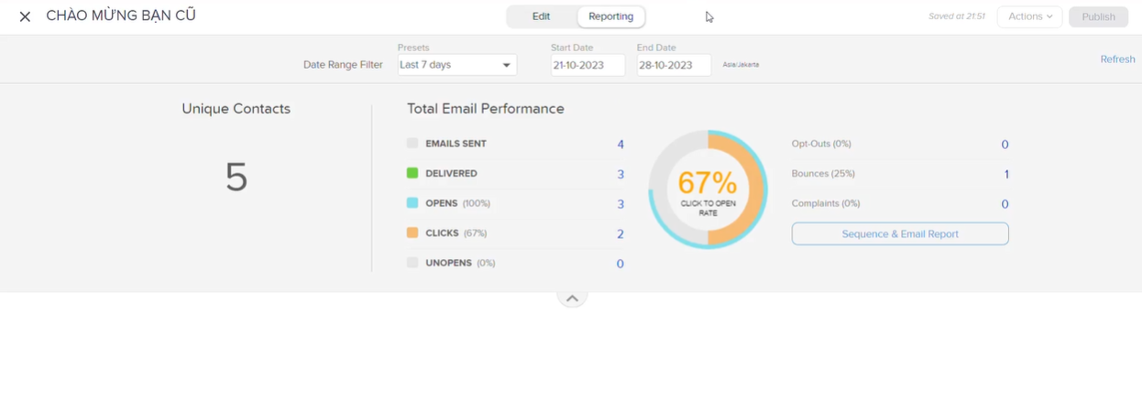

**Số liệu thu thập từ keap:**

* Số lượng khách hàng được áp dụng chiến dịch: 5
* Số lượng email được gửi đến các địa chỉ email có thực: 4
* Số lượng email đã hoàn tất giao tới cho khách hàng: 3
* Số lượng khách hàng đã mở email: 3 (100%)
* Số lượng khách hàng đã truy cập vào trang web sự kiện: 2 (67%)
* Số lượng khách hàng từ chối email: 0 (0%)

**Đánh giá chiến dịch:**

Đây có thể xem là một chiến dịch email marketing khá thành công của Grab.

1. 100% khách hàng mở sau khi nhận được email, con số này cho thấy chiến dịch lần này đã làm rất tốt việc thu hút sự tò mò của khách hàng. Đồng thời cũng có thể đoán, Grab đã tận dụng công cụ MA (cụ thể là email marketing) để duy trì mối quan hệ với khách hàng cũ rất tốt, từ trước tới nay. Và chiến dịch lần này là nối tiếp sự thành công trước đó.
2. 67% khách hàng click vào các đường link trong email, cho thấy nội dung chiến dịch đã đánh trúng sự quan tâm của nhiều khách hàng cũ của Grab. Sau khi click chuột và đi đến đường link, họ có thể đã hoặc chưa thực hiện giao dịch. Nhưng có thể thấy rằng, họ đã nhận biết, thấu hiểu được và có quan tâm đến chiến dịch lần này.
3. 0% khách hàng từ chối email từ Grab sau khi nhận email marketing về chiến dịch này. Điều này cho thấy khách hàng khá thỏa mái trước những email từ chiến dịch này. Nó không thể hiện rõ ràng sự thích thú của khách hàng nhưng ít nhất nó cho thấy chiến dịch lần này không mang đến những tác dụng ngược, gây ra sự phản cảm, khó chịu cho khách hàng cũ của Grab.

Những con số thống kê được cho thấy sự kiện này khá thành công khi tận dụng được database khách hàng của doanh nghiệp, thông tin được tới cho hàng loạt khách hàng về sự kiện của Grab. Từ đó kích thích được khách hàng tìm hiểu và sử dụng dịch vụ di chuyển của Grab, làm tăng doanh thu. Bên cạch đó thông qua những thống kê từ sự kiện này, Grab sẽ nắm bắt được thêm các thông tin, mối quan tâm, thị hiếu của khách hàng để rút kinh nghiệm cho các sự kiện sau, cho việc marketing những sự kiện khác của doanh nghiệp.

**Giải pháp cho chiến dịch:**

Mặc dù những số liệu kể trên rất khả quan, nhưng chúng mới chỉ được thực hiện trên một danh sách khách hàng nhỏ. Để biết rõ hiệu quả chủa chiến dịch, cần mở rộng danh sách để có cái nhìn tổng quan hơn.

Với sự thành công của chiến dịch lần này, cộng với chi phí cho email marketing không đáng kể. Grab nên tiếp tục duy trì và phát triển việc sử dụng công cụ này để kết nối, xây dựng và duy trì mối quan hệ với khách hàng của mình.

Tuy vậy, Grab vẫn nên làm đa dạng các kênh tiếp thị, để tiếp xúc được với nhiều đối tượng khách hàng của doanh nghiệp trên nhiều nền tảng khác nhau. Như vậy, hiệu quả của chiến dịch sẽ được nâng cao hơn.

# Tài liệu tham khảo

| [1] | Slide CRM chương 3.1. |
| --- | --- |
| [2] | “Grab,” [Trực tuyến]. Available: https://www.grab.com/vn/. |
| [3] | “Chat GPT”. |
| [4] | “Aptsoftware,” [Trực tuyến]. Available: atpsoftware.vn/kho-ung-dung/keap-nen-tang-tiep-thi-va-ban-hang. |
| [5] | Keap. [Trực tuyến]. Available: https://keap.com/. |
| [6] | Giáo trình CRM. |